Технологическая карта № /ОСП 3
краткосрочной образовательной практики по социально- коммуникативному развитию для детей 2-3 лет
«Песок и вода»

ФИО педагога: Шаймухаметова Светлана Валериевна
Должность: воспитатель
Дата разработки: 25.10.2020 г.
Аннотация для родителей (основная идея доступная для понимания, четко и лаконично формулированная) | Игры с песком и водой доставляют удовольствие и детям и взрослым. Но это не только развлечение. Играя с песком и водой, дети познают окружающий мир, развивают мелкую моторику, тактильную чувствительность, что ведет к развитию речи обогащению словаря, координацию движений. Развивается общение со сверстниками, возможность выражать свои эмоции.  Игры с песком и водой имеют положительное значение для развития психики ребёнка, установления психологического комфорта.
Цель КОП, в том числе ТН | Формировать представление о правилах безопасного поведения в играх с песком и водой. Обогащать словарь детей существительными обозначающими название игрушек, развивать мелкую моторику.
Количество часов КОП, в том числе ТН | 2 занятия по 10 минут
Максимальное количество участников | 2 ребенка
Перечень материалов и оборудования для проведения КОП, в том числе ТН | Стол песок, вода, игрушечные утки, гуси, курочка, петушок, салфетки
Предполагаемые результаты (умения/навыки, созданный продукт) | 1.Имеет представление о правилах безопасного поведения в играх с водой.  2. Дети знают и называют названия игрушек.
Список литературы, использованной при подготовке КОП, в том числе ТН. | Русская народная потешка «Наши уточки с утра»

Тематический план занятий

Задачи | Деятельность педагога | Деятельность  детей | Предполагаемый результат
Тема: «Вода» социально- коммуникативной направленности

1.Познакомить с водой, с правилами безопасного поведения в играх с водой.  2.Познакомить с птицами их названиями, как кричат птицы.  3.Научить играть песком. | - Показ воды, дать детям ее потрогать. Объяснить, рассказать о правилах безопасного поведения при игре с водой, что играть с водой нужно осторожно, стараясь, чтобы не намокла одежда. Что воду пить нельзя.  - знакомство с птицами их названиями.  - чтение потешки «Наши уточки с утра»  Игра с водой: Сообщить детям, что уточки и гуси хотят поплавать в пруду, показать как они отправляются к пруду, предлагает пустить птиц в пруд и поиграть. | -Знакомятся с водой, с правилами безопасного поведения при игре с водой.  -Знакомство с птицами, с их названиями.  -Повторение потешки за взрослым.  -играют с птицами в воде. | - знакомы с правилами безопасного поведения при игре с водой.  - Знакомы с птицами, с их названиями (Уточка и гусь).  - повторяют за взрослым потешку «Наши уточки с утра».  - Умеют играть с водой.
Тема: «Песок» социально- коммуникативной направленности

1.Познакомить с песком, с правилами безопасного поведения в играх с песком.  2.Продолжать знакомить с птицами их названиями, как кричат птицы.  3.Научить играть песком. | - Показ песка, дать детям его потрогать. Объяснить, рассказать о правилах безопасного поведения при игре с песком, что песком нужно играть осторожно, нельзя бросать и обсыпаться им.  - продолжать знакомство с птицами их названиями.  - чтение потешки «Наши уточки с утра»  Игра с песком:  Сообщить детям, что курочка и петушок хотят погулять по песочку, показать как они отправляются к песку, предлагает поиграть с птичками и песком. | -Знакомятся с водой, с правилами безопасного поведения при игре с песком.  -Знакомство с птицами, с их названиями.  -Повторение потешки за взрослым.  -играют с птицами в песке. | - знакомы с правилами безопасного поведения при игре с песком.  - Знакомы с птицами, с их названиями (Курочка и петушок).  - повторяют за взрослым потешку «Наши уточки с утра».  - Умеют играть с песком.

Приложение 1
Дидактические материалы
Тема: «Вода» социально- коммуникативной направленности

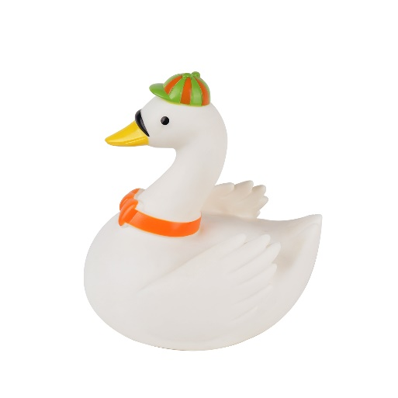
Потешка «Наши уточки с утра»
Наши уточки с утра:
«Кря-кря-кря! Кря-кря-кря!»
Наши гуси у пруда:
«Га-га-га! Га-га-га»
Наши гуленьки вверху:
«Гру-гру- гру- гру!»
Наши курочки в окно:
«Ко-ко-ко! Ко-ко-ко!»
А как Петя- петушок»
Ранним- рано поутру нам споет
«Ку-ка-ре-ку!»

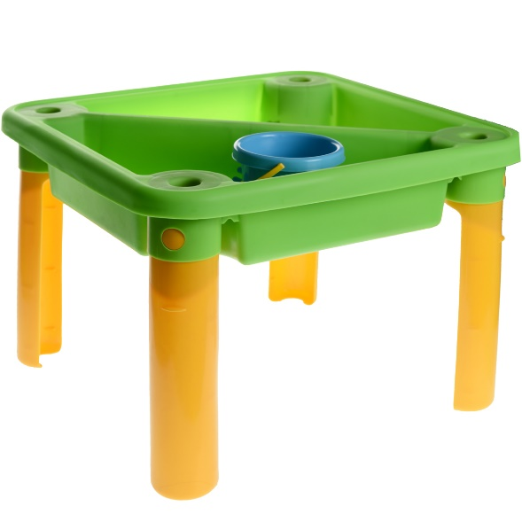

Приложение 2
Дидактические материалы
Тема: «Песок» социально- коммуникативной направленности

Потешка «Наши уточки с утра»
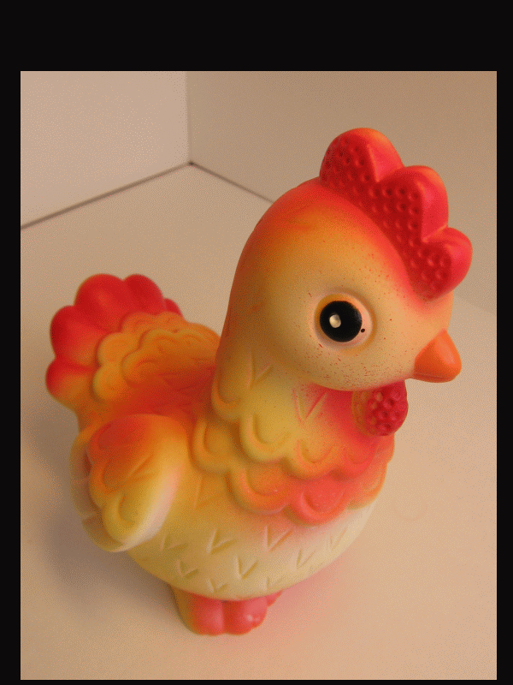
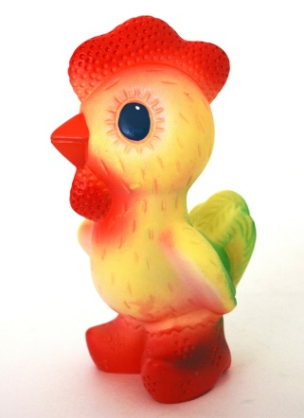
Наши уточки с утра:
«Кря-кря-кря! Кря-кря-кря!»
Наши гуси у пруда:
«Га-га-га! Га-га-га»
Наши гуленьки вверху:
«Гру-гру- гру- гру!»
Наши курочки в окно:
«Ко-ко-ко! Ко-ко-ко!»
А как Петя- петушок»
Ранним- рано поутру нам споет
«Ку-ка-ре-ку!»

